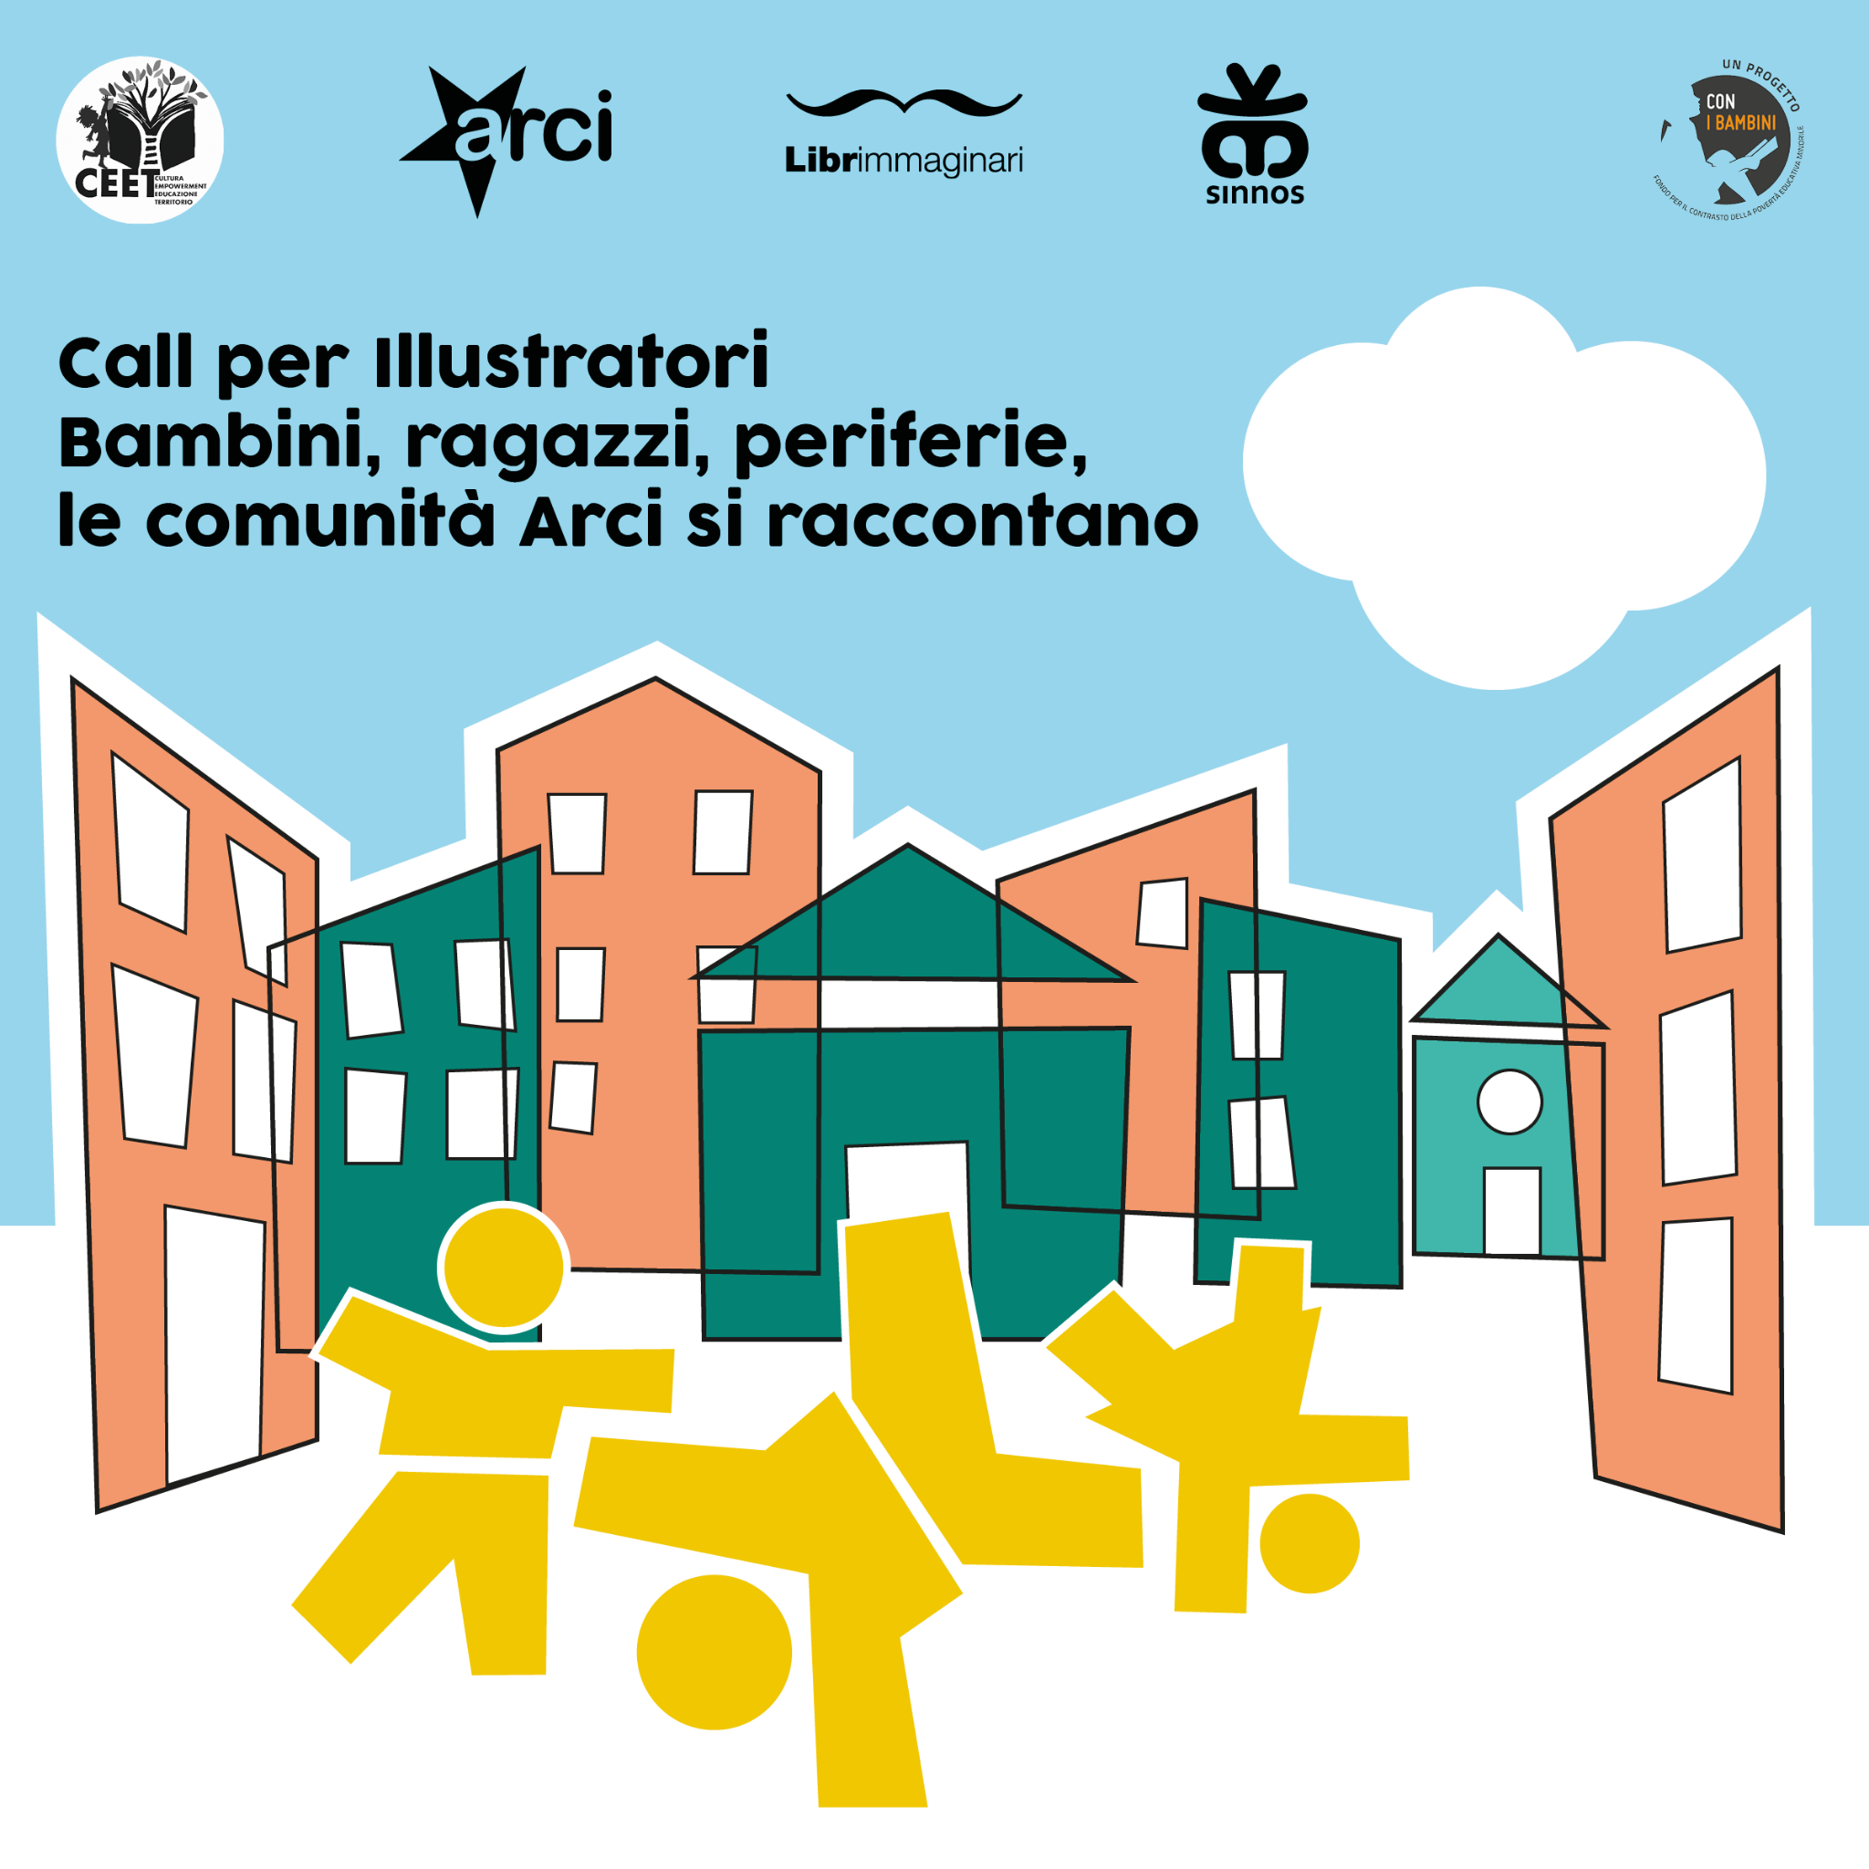

Open call

Bambini, ragazzi, periferie: le comunità Arci si raccontano

Progetto

Rete CEET - Cultura, Educazione, Empowerment, Territorio

Termine per la presentazione della richiesta di partecipazione:
28 Agosto 2022 ore 23.00 (ora italiana )

Il progetto

Nell'ambito del progetto Rete CEET, Arci, Sinnos e Librimmaginari lanciano l'open call Bambini, ragazzi, periferie: le comunità Arci si raccontano per la selezione di un illustratore con l'obiettivo di realizzare una pubblicazione edita da Sinnos.

La pubblicazione nasce all’interno del progetto Rete CEET, nell’ambito del quale è stato avviato un percorso di collaborazione tra i comitati Arci e la Libera Università dell’Autobiografia di Anghiari, con l’obiettivo di far emergere - attraverso percorsi di autonarrazione - la storia educativa dei circoli e dei comitati che investono sul lavoro con bambini e ragazzi.

Le autobiografie collettive degli undici territori raccolte dalla LUA, confluiranno in un volume che restituirà le storie che hanno dato vita a contesti di comunità educante: perché si sceglie di lavorare con i bambini e con i ragazzi? Come si crea un gruppo di lavoro motivato che investe in questa direzione? Cosa significa lavorare in quest’ambito per le proprie vite personali, associative, professionali? Quali gli ostacoli? Quali i punti di forza?

La narrazione dei progetti con i minori racconta una Arci inedita, impegnata nel lavoro di rinforzo quotidiano della Comunità educante, nella creazione di contesti di cittadinanza attiva e di ponte tra le istituzioni e le famiglie.

“Rete CEET - Cultura, Educazione, Empowerment, Territorio” è un progetto promosso da Arci e co-finanziato dall'Impresa sociale 'Con i bambini' attraverso il Fondo per il contrasto della povertà educativa minorile.

Obiettivo del progetto è quello di valorizzare e implementare il lavoro educativo che viene svolto quotidianamente da decine di circoli Arci nel contrasto alle povertà educativa di minori e famiglie, all’interno di una comunità educante composta dagli abitanti delle zone coinvolte, dalle scuole, dalla rete delle associazioni di promozione sociale, culturale e sportiva e dalle istituzioni locali. Il progetto prevede la partnership di Librimmaginari - progetto di promozione del libro illustrato e del disegno promosso da Arci Viterbo nella Tuscia - e della casa editrice Sinnos.
Il bando

Art. 1 // Destinatari, Finalità e metodologia

Attraverso l'open call verrà selezionato un illustratore per la realizzazione delle illustrazioni editoriali del libro “Bambini, ragazzi e periferie - Le comunità Arci si raccontano”. La call è aperta agli illustratori che vivono e lavorano in Italia senza nessuna distinzione di età, sesso, provenienza.

Arci APS si riserva la possibilità di organizzare una esposizione e circuitazione delle opere dell’illustratore selezionato e di quelli eventualmente menzionati dalla commissione, che saranno in ogni caso esposti all’interno del Festival Librimmaginari.

L’artista selezionato si impegna a realizzare almeno trenta illustrazioni di diverso formato previste dal progetto editoriale secondo un calendario concordato con la committenza e a seguire le eventuali indicazioni grafiche durante la lavorazione.

Art. 2 // Calendario

Il termine per la presentazione della richiesta di partecipazione è fissato al 28 Agosto 2022 alle ore 23.00.

L’esito della call verrà comunicato entro il 20 Settembre 2022 sui canali di Arci, Sinnos e Librimmaginari.

La collaborazione per la realizzazione del libro si estenderà dal 1 Ottobre 2022 al 30 Marzo 2023 e seguirà un calendario di lavorazione preciso, con step intermedi che il candidato selezionato dovrà impegnarsi a rispettare.

Art. 3 // Modalità di candidatura

Per candidarsi, è necessario inviare all’indirizzo application.librimmaginari@gmail.com entro il 28 Agosto ore 23.00 (Ora italiana):
- il modulo di partecipazione compilato in tutti i suoi campi, scaricabile a questo indirizzo: www.arci.it
- lettera motivazionale di massimo 2000 caratteri spazi inclusi;
- curriculum vitae;
- un documento d’identità
- portfolio in formato pdf inviato tramite Wetransfer o tramite link
- 1 tavola formato 16,5 x 23,5 cm che racconti visivamente uno dei due estratti dal libro.

1) «Ho individuato due persone: una persona l’ho conosciuta in un ambiente diverso da questo perché nei primi tempi lavoravo part time nell’associazione e per il resto del tempo ero impegnato in un’azienda che si occupava di fotovoltaico. Lì ero coordinato da un ingegnere: riusciva a far capire le cose a me, che non avevo un background nel settore, utilizzando come metodo la gentilezza. Io da lui ho imparato quanto sia importante essere gentili nell’approcciare le persone. Essere gentile ti permette di aprire delle porte”

2) “(…) il progetto è poi cresciuto ancora, consentendo incontri tra i bambini e i papà detenuti, una volta al mese, al martedì, per un’ora e mezza. Ci sono stati momenti bellissimi di incontro tra genitori e figli, facilitati a volte da semplici consegne ludiche. Nelle interviste pubbliche degli educatori interni, è emerso che i detenuti, in caso di punizione, erano disposti a rinunciare a tutto, tranne che al martedì con i propri figli.

Gli educatori, inoltre, hanno riferito che per due o tre giorni, dopo gli incontri, si respirava un’atmosfera di calma e tranquillità all’interno del carcere. Lo spazio di incontro con la famiglia sembrava sgonfiare le tensioni accumulate nel tempo. Anche il personale carcerario, sempre attento al cambio turno, ritardava gli orari di conclusione degli incontri, percependo il beneficio di un tempo restituito, una dimensione magica che portava coraggio e speranza”.

La partecipazione al bando è a titolo gratuito.

Art. 4 // Condizioni di partecipazione

- L’illustratore selezionato si impegna a rispettare le condizioni di collaborazione di cui all’art.1.
- Con l’illustratore selezionato verrà stipulato un apposito contratto per la cessione dei diritti di riproduzione.

Art. 5 // Compenso

La collaborazione dell'artista selezionato al progetto verrà regolata con la firma di un apposito contratto editoriale e con un compenso di 5.000,00 euro lordi quali diritti d'autore forfettari per la cessione del diritto di riproduzione e utilizzazione delle immagini.

Art. 6 // La selezione

Le candidature verranno esaminate da una giuria composta da referenti della Direzione Nazionale Arci, di SINNOS e dai curatori di Librimmaginari. Oltre all’artista selezionato, la giuria si riserva la possibilità di menzionare gli artisti ritenuti più interessanti per la call in oggetto.

Art.7 // Proprietà e diritti

Con la compilazione del modulo di partecipazione, ogni partecipante autorizza la stampa, la pubblicazione e l’esposizione, a titolo gratuito, delle immagini delle opere da parte dei promotori.

Art.8 // Contatti Per ulteriori informazioni è possibile contattarci all’indirizzo culturavt@arci.it (scrivere in oggetto Info call Librimmaginari) e al tel 0761.326513/int.1

*La scelta del maschile sovrastato è qui data da ragioni di spazio e facilità di lettura, ma si è consapevoli della semplificazione operata e si intende essere inclusivi di ogni identità

